附件2

**“预申报行程”操作步骤**

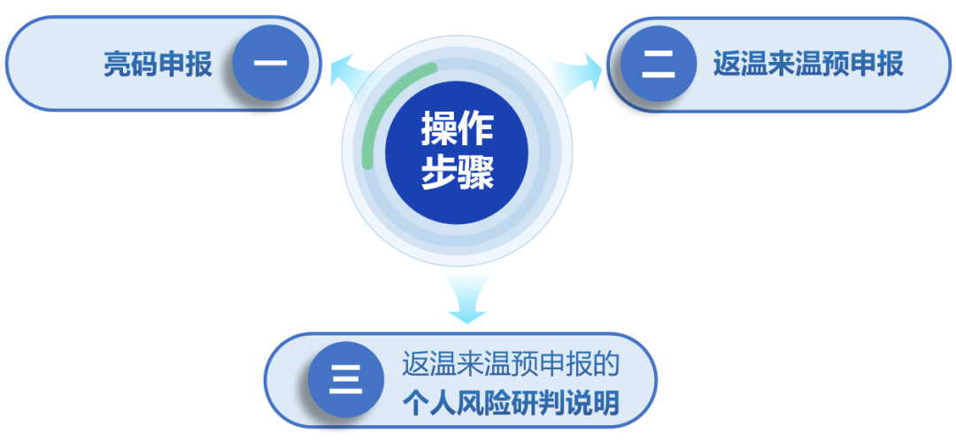

**（一）亮码申报**

在亮**“温州防疫码”**页面会根据用户授权的定位信息，对不在温州的用户会弹窗提示页面，提醒用户可以进行返温来温预申报。同时亮码页面最下方**“相关服务”**添加**“返温来温预申报”入口**（见下图）。

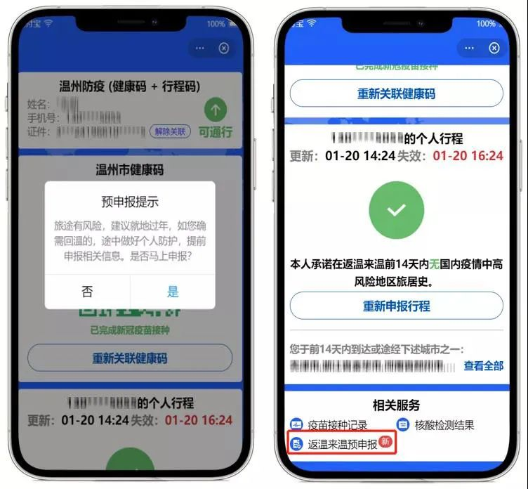

**（二）返温来温预申报**

进入**预申报界面**，系统会自动进行**个人涉疫风险研判**，并将**研判后的结果提醒用户**，用户可以**申报个人信息**（见下图）：

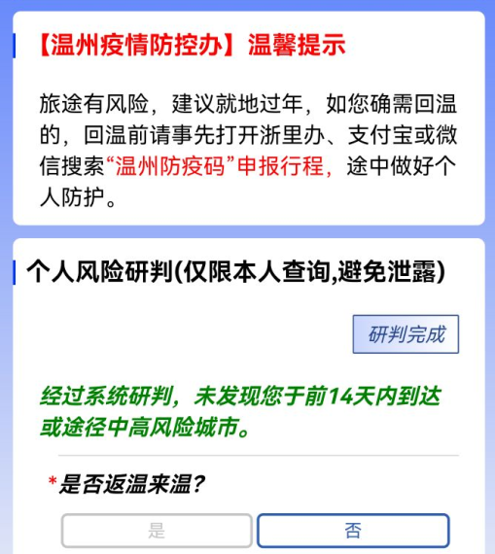

**1、“是否返温来温”选择“是”：**

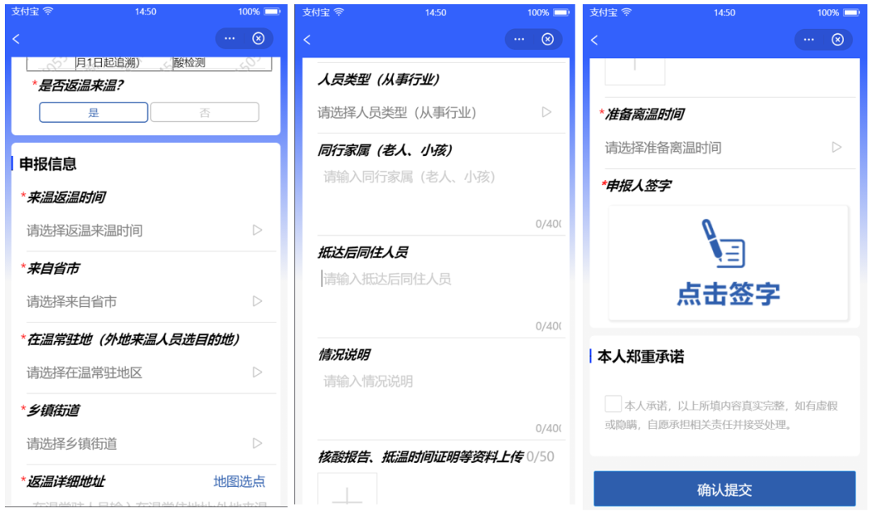

**2、“是否返温来温”选择“否”：**

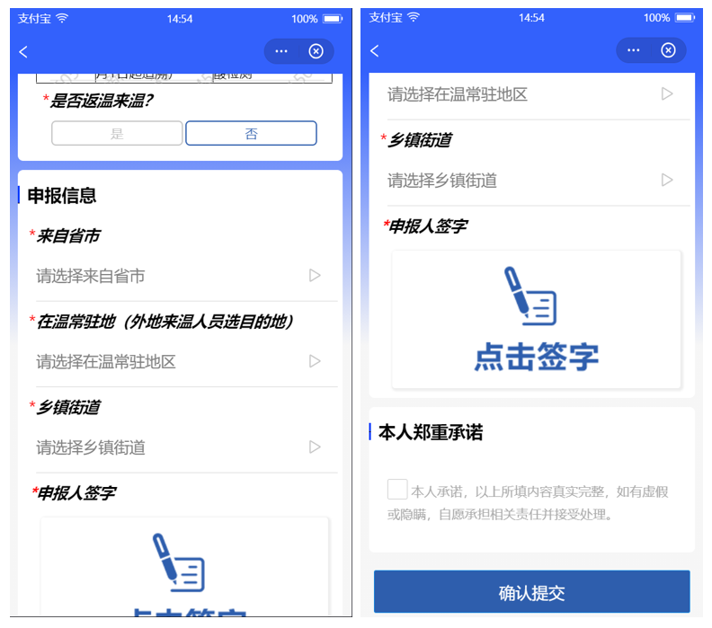

**（三）返温来温预申报的个人风险研判说明**

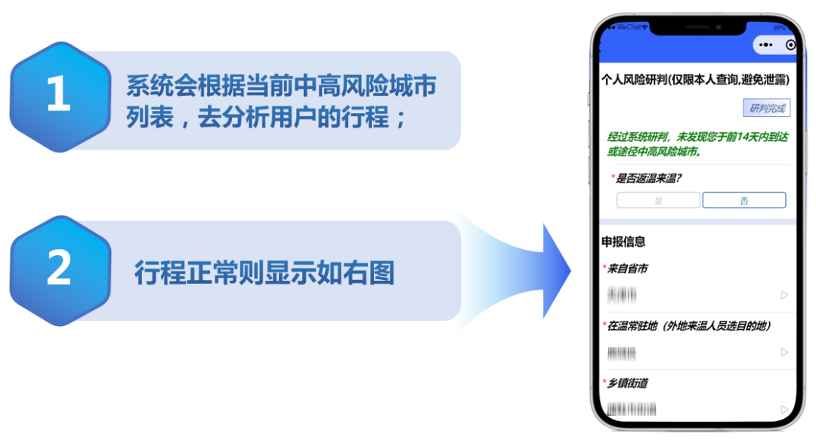

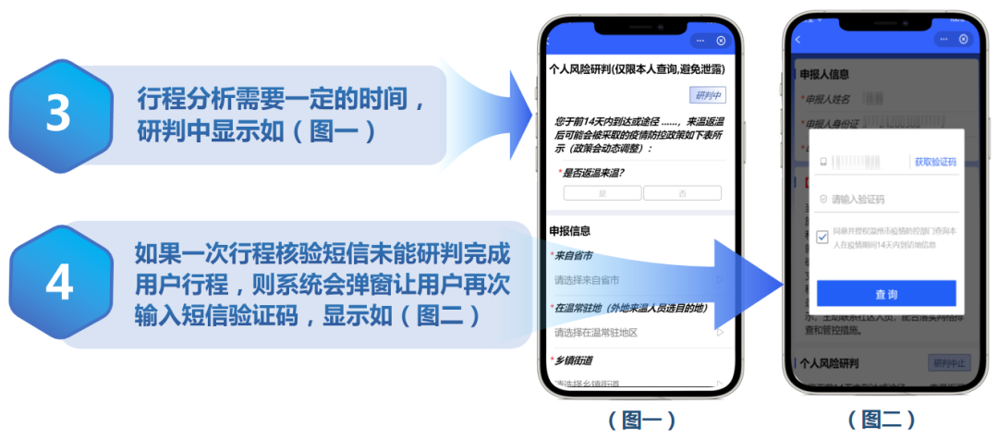

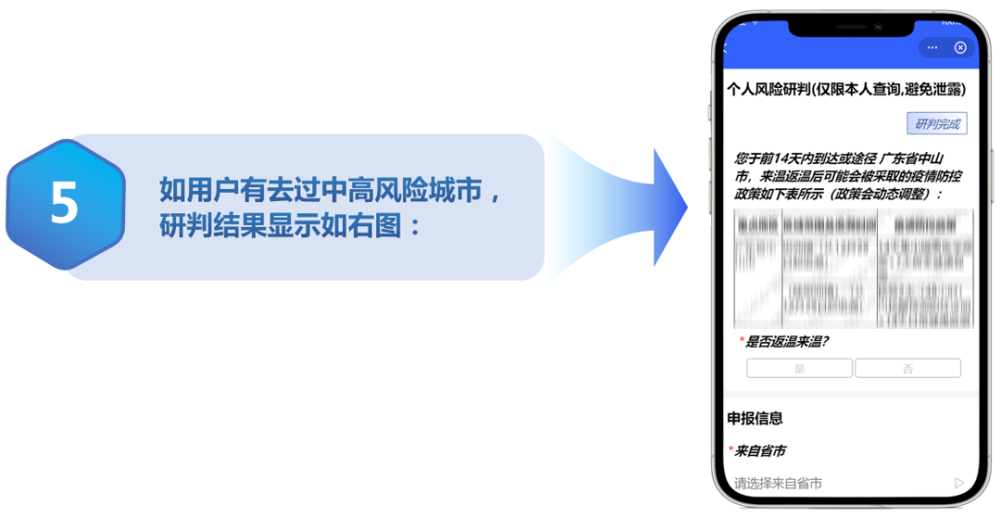

**（注：以上防疫码截图供参考，具体以防疫码实际截图为准）**